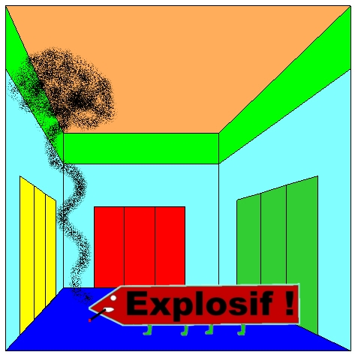

Voici Boom, le Bonbeausaure de Sa Majesté Quipudep 1er.

Il mange de la poudre à canon. On le trouve à Washington dans les grattes-ciel.

Il a huit yeux. Il est capable d’allumer les bombes avec ses yeux s’il n’a pas de briquet ou d’allumette !!!
Il a été étudié par le professeur Antoine, célèbre ethno-artificier. Il a créé la bombe d’Hiroshima.

Alors attention !!!!!!! Sauve-toi avant qu’il t’explose la tête !

